Zadání
- Určete zrychlení kuličky při pohybu po nakloněné rovině
- Ověřte platnost vztahu $v=a⋅t$

Teoretický úvod, vztahy
Pro ověření platnosti vztahu $v =a∙t$postupujeme následovné:
- Nejprve dosadíme naměřené hodnoty z prvního úkolu do tohoto vztahu a vypočítáme rychlost. To znamená, že vezmeme naměřenou hodnotu zrychlení $a$ vynásobíme ji časem $t$ čímž získáme rychlost. $v$
- Poté prodloužíme dráhu o vodorovnou část stejně dlouhou jako je ta nakloněná. Tím získáme rovnoběžnou část dráhy.
- Na této prodloužené dráze opět provedeme stejný postup jako u prvního úkolu a vypočítáme rychlost kuličky. Opět využijeme vztah $v =a ∙t$,kde $a$ je stále stejné zrychlení a $t$ je nově upravený čas, který určuje délku nové dráhy.
- Nakonec provedeme porovnání vypočítaných hodnot rychlosti z druhého úkolu s hodnotou získanou z prvního úkolu. Tím ověříme, zda platí závislost rychlosti na zrychlení a čase, jak je vyjádřeno ve vztahu $v =a ∙t.$

Vztah č.1 – Zrychlení: $a=\frac{2s}{t^{2}}$, $a$je zrychlení, $s$ je dráha $t$ je čas
Vztah č.2 – Rychlost: $v=a⋅t$, $v$ je rychlost, $a$ je zrychlení$t$ je čas
Vztah č.3 – Rychlost: $v=\frac{s}{t}$, $v$ je rychlost, $s$ je dráha, $t$ je čas
Postup měření
Ve dvojici jsme opakovaně prováděli měření rychlosti kuličky při sjíždění nakloněné roviny. Tento proces jsme opakovali desetkrát, abychom získali dostatek dat. Následně jsme přidali vodorovnou rovinu a opět jsme desetkrát měřili, jak dlouho kulička trvá, než ji urazí. Tím jsme získali informace o tom, jak rychle se kulička pohybuje na obou typech rovin. Tento postup jsme zvolili pro zajištění spolehlivých výsledků.
Chyby měření
Pro chyby měření jsme si vybrali takhle,
Chyba měření dráhy 0,1mm; chyba měření času 0,03s;
Naměřené hodnoty
nakloněná dráha | $$\frac{s}{mm}$$ | $$\frac{t}{s}$$ | $$\frac{\left|Δt\right|}{s}$$ | $$\frac{a}{m∙s^{-2}}$$ | $$\frac{\left|Δa\right|}{m∙s^{-2}}$$ | $$\frac{v}{m{∙s}^{-1}}$$ | $$\frac{\left|Δv\right|}{m{∙s}^{-1}}$$
1 | 675 | 1,57 | 0,01 | 0,55 | 0,01 | 0,9 | 0,0
2 | 675 | 1,51 | 0,07 | 0,59 | 0,04 | 0,9 | 0,0
3 | 675 | 1,53 | 0,05 | 0,58 | 0,02 | 0,9 | 0,0
4 | 675 | 1,56 | 0,02 | 0,55 | 0,00 | 0,9 | 0,0
5 | 675 | 2,02 | 0,44 | 0,33 | 0,22 | 0,7 | 0,2
6 | 675 | 1,47 | 0,11 | 0,62 | 0,07 | 0,9 | 0,0
7 | 675 | 1,55 | 0,03 | 0,56 | 0,01 | 0,9 | 0,0
8 | 675 | 1,59 | 0,01 | 0,53 | 0,02 | 0,8 | 0,1
9 | 675 | 1,45 | 0,13 | 0,64 | 0,09 | 0,9 | 0,0
10 | 675 | 1,51 | 0,07 | 0,59 | 0,04 | 0,9 | 0,0
průměr | 675 | 1,576 | 0,0916 | 0,56 | 0,05 | 0,9 | 0,0
Chyba při měření | 0,1 | 0,03
Relativní chyba | 0 % | 8 % |  | 9 %
Tabulka č. 1 – měření při nakloněné dráze; s=dráha; t=čas; a=zrychlení; v=rychlost

Tabulka č.2 – měření při rovné dráze; s=dráha; t=čas; v=rychlost
Rovná dráha | $$\frac{s}{mm}$$ | $$\frac{t}{s}$$ | $$\frac{\left|Δt\right|}{s}$$ | $$\frac{v}{m{∙s}^{-1}}$$ | $$\frac{\left|Δv\right|}{m{∙s}^{-1}}$$
1 | 675 | 0,43 | 0,03 | 1,6 | 0,1
2 | 675 | 0,45 | 0,01 | 1,5 | 0,0
3 | 675 | 0,39 | 0,07 | 1,7 | 0,2
4 | 675 | 0,45 | 0,01 | 1,5 | 0,0
5 | 675 | 0,44 | 0,02 | 1,5 | 0,0
6 | 675 | 0,48 | 0,02 | 1,4 | 0,1
7 | 675 | 0,48 | 0,02 | 1,4 | 0,1
8 | 675 | 0,46 | 0,00 | 1,5 | 0,0
9 | 675 | 0,49 | 0,03 | 1,4 | 0,1
10 | 675 | 0,51 | 0,05 | 1,3 | 0,2
průměr | 675 | 0,458 | 0,03 | 1,5 | 0,08
Chyba při měření | 0,1 | 0,03
Relativní chyba | 0 % | 13 % |  | 5 %

Tabulka č.3 – porovnání rychlostí z tabulky č.1 a č.2; v=rychlost
porovnání | $$\frac{v}{m{∙s}^{-1}}$$ | $$\frac{v}{m{∙s}^{-1}}$$ | $$\frac{v}{m{∙s}^{-1}}$$
1 | 0,9 | 1,6 | 0,71
2 | 0,9 | 1,5 | 0,61
3 | 0,9 | 1,7 | 0,85
4 | 0,9 | 1,5 | 0,63
5 | 0,7 | 1,5 | 0,87
6 | 0,9 | 1,4 | 0,49
7 | 0,9 | 1,4 | 0,54
8 | 0,8 | 1,5 | 0,62
9 | 0,9 | 1,4 | 0,45
10 | 0,9 | 1,3 | 0,43
průměr | 0,9 | 1,5 | 0,60

Fotky a náčrtky
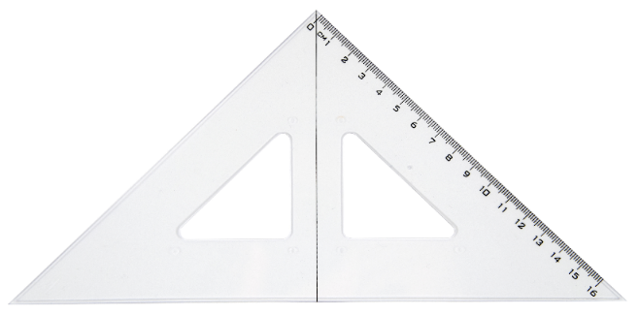
Pravítko
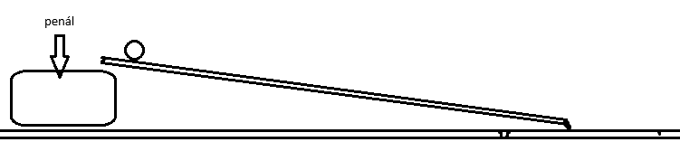
Náčrtek pomůcek na pohyb kuličky
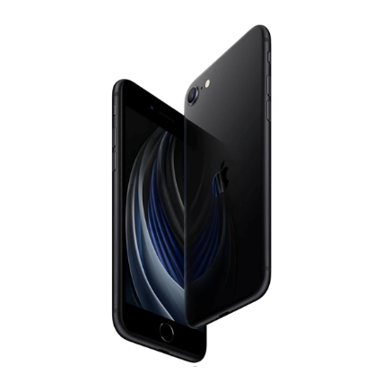
Mobil na který bylo natáčeno
Příklady výpočtů
Příklad výpočtu zrychlení z první tabulky
$$\frac{\frac{2∙675}{{1,57}^{2}}}{1000}=0,55m{∙s}^{-2}$$
Příklad výpočtu rychlosti kuličky z první tabulky
$$0,55∙1,57=0,9m{∙s}^{-1}$$
Příklad výpočtu chyb v první tabulce
$$1,57-1,576≐0,01s$$
první člen tohoto vzorce je naměřený čas, a druhý je průměr naměřených časů, tento vzorec je stejný i pro výpočet chyby rychlosti s dosazením rychlosti a průměru rychlostí a pro chyby v druhé tabulce
Příklad výpočtu rychlosti kuličky z druhé tabulky
$$\frac{\frac{675}{0,43}}{1000}=1,6m{∙s}^{-1}$$
Příklad výpočtu porovnání v třetí tabulce
$$\left|0,9-1,6\right|≐0,7mm$$
Výsledky
Úkol č.1
Zrychlení pro jednotlivé měření jsou v tabulce č.1
Průměrné zrychlení nám vyšlo 0,6±0,1 $m∙s^{-2}$
Úkol č.2
Rychlost ze vztahu č.2 vyšla 0,9±0,0 $m{∙s}^{-1}$
Rychlost ze vztahu č.2 vyšla 1,5±0,1 $m{∙s}^{-1}$
Závěr
Souhrn výpočtů a měření
Úkol č.1
Čas jsme změřili průměrně 1,6±0,1s
Dráhu jsme změřili průměrně 0,68±0,01m
Zrychlení nám vyšlo 0,6±0,1 $m∙s^{-2}$
Relativní chyba $t$ měření času ve výši 8 % vznikla kvůli nepřesnostem při měření, způsobeným tím, že video mělo pouze 60 snímků za sekundu, což omezovalo přesnost určení času. Také zvolená technika uvolnění kuličky neumožňovala přesně zjistit okamžik, kdy byla kulička uvolněna. Tato chyba způsobila následné zvětšení chyb při výpočtech.
Další chyba byla zaznamenána při výpočtu zrychlení $a$ dosahující 9 %. Tato chyba pravděpodobně vznikla kvůli střádání chyb v měření dráhy a času.
Úkol č.2
Čas jsme změřili průměrně 0,5±0,1s
Dráhu jsme změřili průměrně 0,68±0,01m
Rychlost nám vyšla průměrně 1,5±0,1 $m∙s^{-1}$
Zhodnocení:
Největší relativní chyba byla zaznamenána při výpočtu rychlosti ze vztahu č. 2, dosahující 13 %. Tato chyba byla pravděpodobně způsobena nepřesnostmi při měření, a vlivem chyb v měření času, zrychlení a dráhy.
Pro příští měření by bylo vhodné zaměřit se na získání dat s větší přesností. To zahrnuje nejen pečlivější provádění měření, ale také použití vysoce přesných měřicích nástrojů, zejména kamery s vyšší frekvencí snímků za sekundu, což by přesněji zachytilo pohyb kuličky.

